
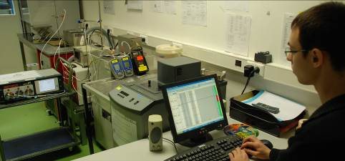

STAGE DE FORMATION « Thermométrie »

FICHE D’INSCRIPTION
A renvoyer par mail : v.fajs@aerometrologie.fr

Prochaine session prévue : sur demande
(date limite d’inscription : 2 mois avant la date souhaitée)

Votre adresse mail :

Votre nom :

Votre prénom :

Nom de la société :

Adresse de la société :

Code postal : Ville :

Votre fonction actuelle :

Numéro de téléphone :

Numéro de fax :

Informations / demandes complémentaires :

Comment avez-vous eu connaissance de ce stage de formation ?
⁬ Personnel AEROMETROLOGIE
⁬ Notre site internet
⁬ Mailing
⁬ Document, plaquette publicitaire
⁬ Collègue
⁬ Autre

Numéro d’enregistrement auprès de la Préfecture de la région Ile de France : 11910283591
AEROMETROLOGIE se réserve le droit d’annuler le stage en cas d’un nombre de participants inférieur à 2.

5, avenue de Scandinavie
Z.A. de Courtaboeuf 1 – Les Ulis 133, allée des Alpilles
91953 Courtaboeuf Cedex 84210 Pernes-Les-fontaines
Tél. : 01 64 86 48 00 Fax : 01 69 28 10 55 Tél. : 04 90 27 08 68 Fax : 04 90 16 01 13
SA au capital de 384 480 € – RCS Evry B 392 623 443 – Siret 392 623 443 00034 – APE 7490B – N°intracommunautaire : FR 20 392 623 443

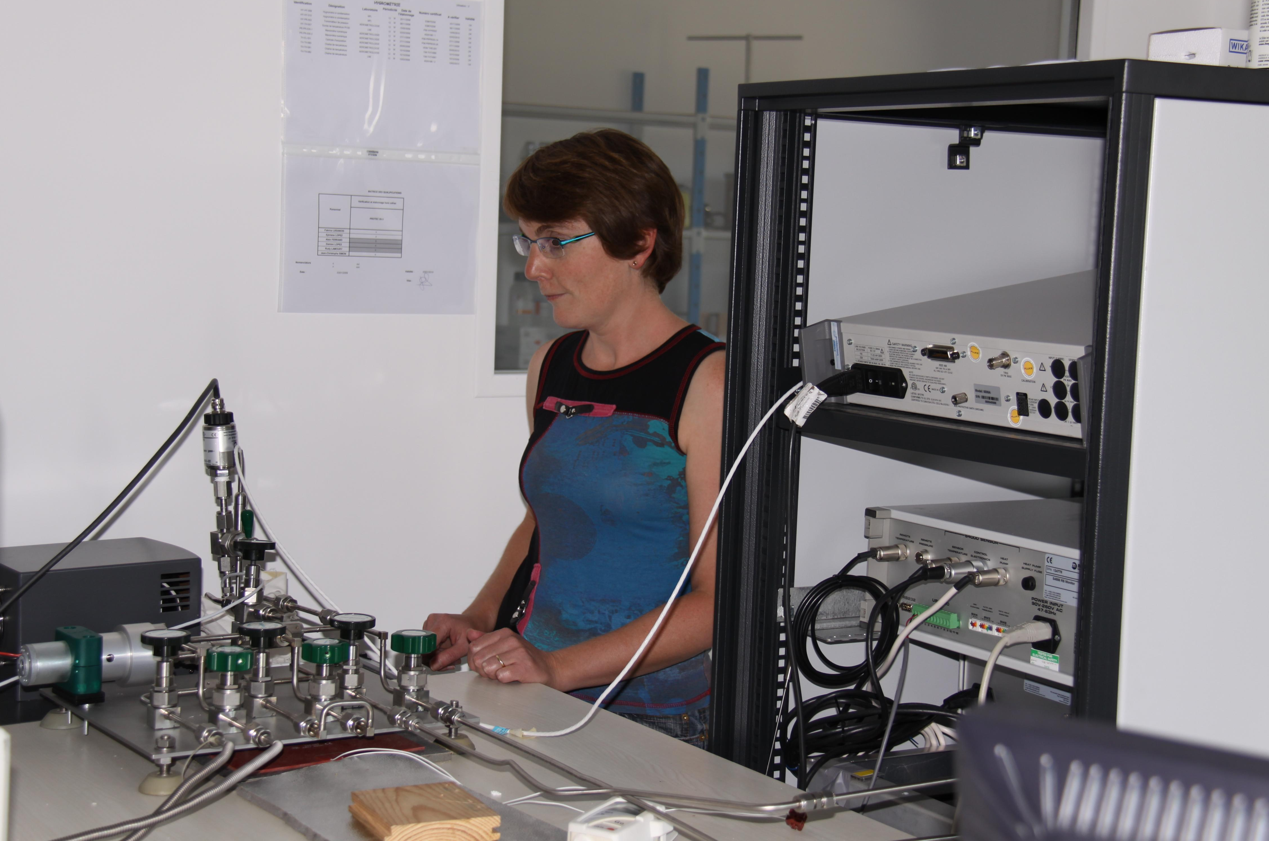

STAGE DE FORMATION « THERMOMETRIE »

Durée du stage : 1 jour

Personnes concernées :
Personnel technique (techniciens et ingénieurs), confronté aux mesures de température dans le cadre : des services de qualité, de métrologie, du contrôle de matériels ou d'installations (sur site ou en laboratoire), de la mise en œuvre d'investissements (ingénierie et bureau d'étude).

But du stage :
- Acquérir des connaissances sur les technologies de mesure de température,
- Savoir sélectionner le matériel le mieux adapté et déterminer les incertitudes de mesures associées
- Connaître la traçabilité à la chaîne nationale d'étalonnage

Contenu du stage :
- Principaux appareils et leurs caractéristiques
- Echelle internationale de température
- Générateurs de température
- Mise en œuvre des instruments de mesure
- Mise en œuvre d’un étalonnage par comparaison
- Sensibilisation à l’estimation d’incertitude de mesure en thermométrie

Intervenant : Sandrine LE COCQ
p
Nombre de participants : 2 à 10
Horaires : 9h00 - 12h00 et 13h00 - 17h00
p
Attestation de stage : Délivrée à l'issue du stage à chaque participant.

Lieux du stage :
AEROMETROLOGIE, 5 Avenue de Scandinavie, Z.A. de Courtaboeuf 1 - Les Ulis - 91953 Courtaboeuf cedex

Prix du stage : 640 Euros H.T. par participant. Paiement à 30 jours fin de mois le 10. Les frais indiqués comprennent le repas du midi mais ne prennent pas en compte l'hébergement et le transport.

Numéro d’enregistrement auprès de la préfecture de la région Ile-de-France : 11910283591

AEROMETROLOGIE se réserve le droit d’annuler le stage en cas d’un nombre de participants inférieur à 2.
(Vous trouverez la fiche d’inscription au dos de ce document)

